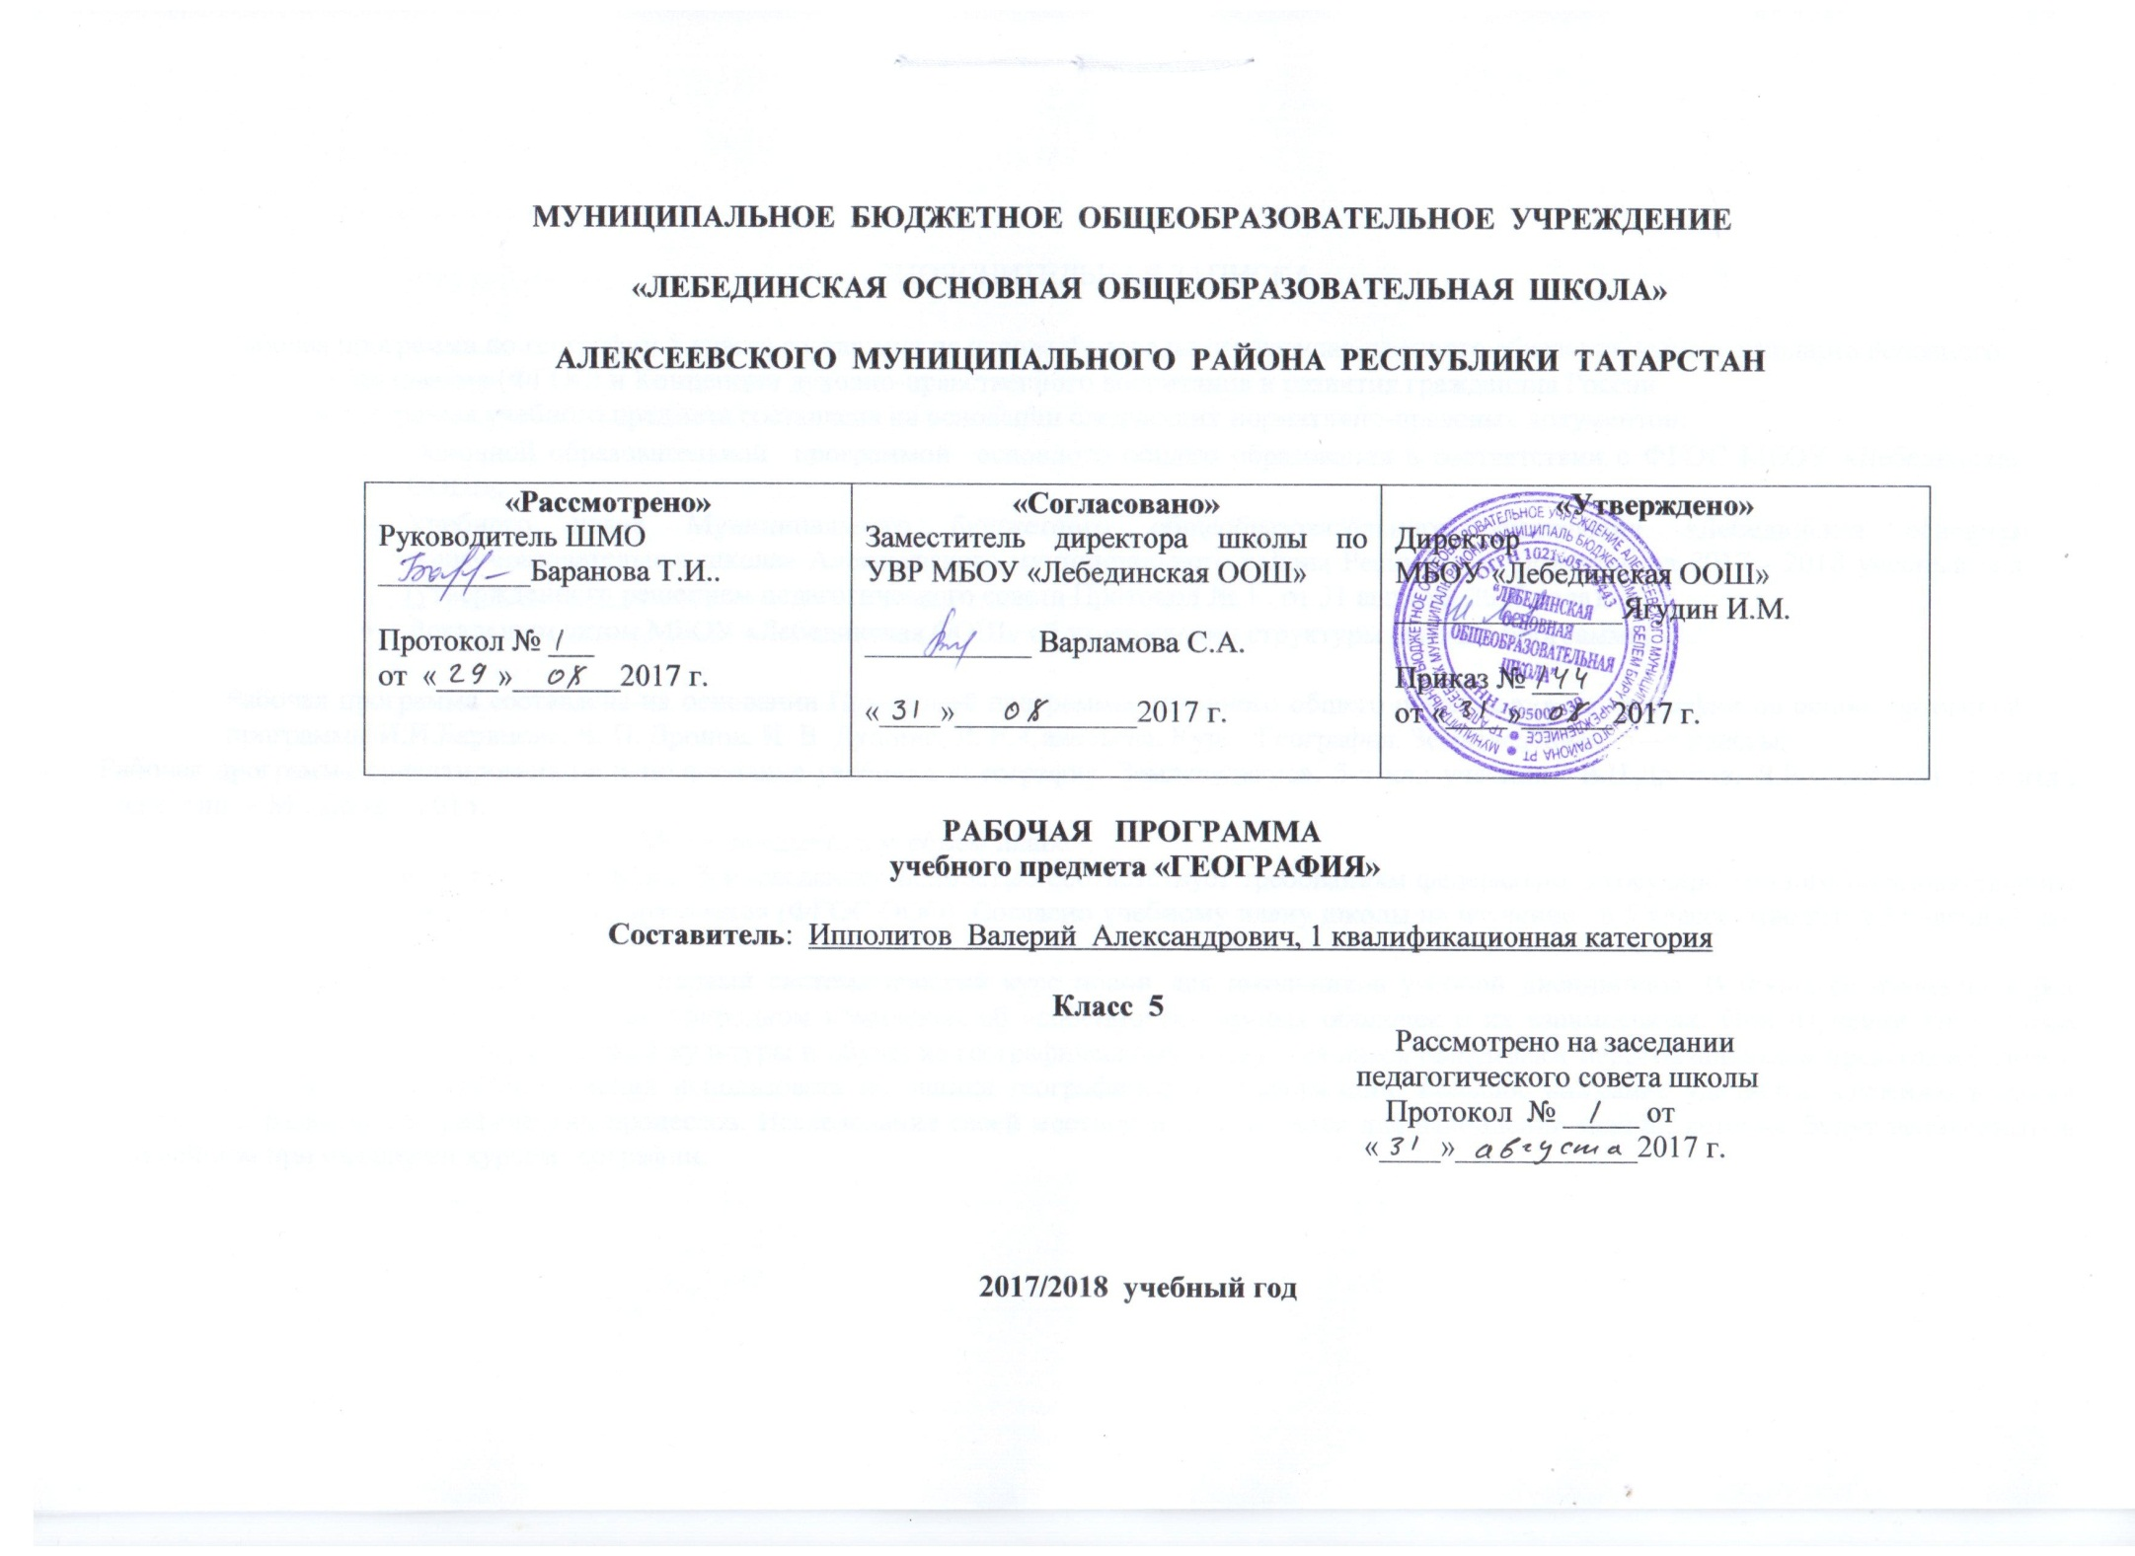

Пояснительная записка
Рабочая программа по географии 5 класса составлена на основе Федерального государственного образовательного стандарта основного общего образования (ФГОС) и Концепции духовно-нравственного воспитания и развития гражданина России .
Рабочая программа учебного предмета составлена на основании следующих нормативно-правовых документов:
- Основной образовательной программой основного общего образования в соответствии с ФГОС МБОУ «Лебединская ООШ»;
- Учебного плана Муниципального бюджетного общеобразовательного учреждения «Лебединская основная общеобразовательная школа» Алексеевского муниципального района Республики Татарстан на 2017 - 2018 учебный год (утвержденного решением педагогического совета Протокол № 1 . от 31 августа 2017 года);
- Локальным актом МБОУ «Лебединская ООШ» об утверждении структуры рабочей программы

Рабочая программа составлена на основании Примерной программы основного общего образования по географии на основе авторской программы И.И.Баринова, В. П. Дронов, И. В. Душина, Л. Е. Савельева. Курс «География. Землеведение». 5—6 классы;
Рабочая программа ориентирована на использование учебника «География. Землеведение». 5-6 кл.: учебник / В.П.Дронов, Л.Е.Савельева– 5-е изд., стереотип. – М.: Дрофа, 2015.
Место предмета в учебном плане.
Программа курса «География. Землеведение» полностью соответствует требованиям федерального государственного образовательного стандарта основного общего образования (ФГОС ООО). Согласно учебному плану школы на изучение в 5 классе отводится 35 часов (1 час в неделю).
Курс «География. Землеведение» – первый систематический курс новой для школьников учебной дисциплины. В процессе изучения курса формируются представления о Земле как природном комплексе, об особенностях земных оболочек и их взаимосвязях. При изучении этого курса начинается формирование географической культуры и обучение географическому языку; учащиеся овладевают первоначальными представлениями и понятиями, а также приобретают умения использовать источники географической информации. Большое внимание уделяется изучению влияния человека на развитие географических процессов. Исследование своей местности используется для накопления знаний, которые будут необходимы в дальнейшем при овладении курсом географии.

Планируемые предметные результаты освоения учебного предмета, курса
Требования к результатам освоения предмета
Личностные результаты обучения географии:
- воспитание российской гражданской идентичности: патриотизма, любви и уважения к Отечеству, чувства гордости за свою Родину;
- осознание своей этнической принадлежности, усвоение гуманистических и традиционных ценностей многонационального российского общества;
- воспитание чувства ответственности и долга перед Родиной;
- формирование ответственного отношения к учению, готовности и способности учащихся к саморазвитию и самообразованию на основе мотивации к обучению и познанию;
- формирование личностных представлений о целостности природы;
- осознание значимости и общности глобальных проблем человечества; формирование уважительного отношения к истории, культуре, национальным особенностям, традициям и образу жизни других народов; осознанной доброжелательности к другому человеку, его мнению, мировоззрению, культуре, языку, вере; готовности и способности вести диалог с другими людьми и достигать в нём взаимопонимания;
- освоение социальных норм, правил поведения, ролей и форм социальной жизни в группах и сообществах, включая взрослые и социальные сообщества;
- развитие морального сознания и компетентности в решении моральных проблем на основе личностного выбора, формирование нравственных чувств и нравственного поведения, осознанного и ответственного отношения к собственным поступкам;
- формирование коммуникативной компетентности в общении и сотрудничестве со сверстниками, старшими и младшими в процессе образовательной, общественно полезной, учебно-исследовательской, творческой и других видов деятельности;
- формирование ценности здорового и безопасного образа жизни; усвоение правил индивидуального и коллективного безопасного поведения в чрезвычайных ситуациях, угрожающих жизни и здоровью людей, правил поведения на транспорте и на дорогах;
- формирование экологического сознания на основе признания ценности жизни во всех её проявлениях и необходимости ответственного, бережного отношения к окружающей среде и рационального природопользования;
- развитие эмоционально-ценностного отношения к природе.
Метапредметные результаты обучения географии:
- умение самостоятельно определять цели своего обучения, ставить и формулировать для себя новые задачи в учёбе и познавательной деятельности, развивать мотивы и интересы своей познавательной деятельности;
- умение самостоятельно планировать пути достижения целей, в том числе альтернативные, осознанно выбирать наиболее эффективные способы решения учебных и познавательных задач;
- умение соотносить свои действия с планируемыми результатами, осуществлять контроль своей деятельности в процессе достижения результата, определять способы действий в рамках предложенных условий и требований, корректировать свои действия в соответствии с изменяющейся ситуацией;
- умение оценивать правильность выполнения учебной задачи, собственные возможности её решения;
- владение основами самоконтроля, самооценки, принятия решений и осуществления осознанного выбора в учебной и познавательной деятельности;
- умение определять понятия, делать обобщения, устанавливать аналогии, классифицировать, самостоятельно выбирать основания и критерии для классификации, устанавливать причинно-следственные связи, строить логическое рассуждение, умозаключение (индуктивное, дедуктивное и по аналогии) и делать выводы;
- умение создавать, применять и преобразовывать знаки и символы, модели и схемы для решения учебных и познавательных задач;
- умение организовывать учебное сотрудничество и совместную деятельность с учителем и со сверстниками;
- работать индивидуально и в группе: находить общее решение и разрешать конфликты на основе согласования позиций и учёта интересов; формулировать, аргументировать и отстаивать своё мнение; умение осознанно использовать речевые средства в соответствии с задачей коммуникации, для выражения своих чувств, мыслей и потребностей; планирования и регуляции своей деятельности;
- владение устной письменной речью; монологической контекстной речью; смысловое чтение;
- формирование и развитие компетентности в области использования информационно-коммуникационных технологий (ИКТ-компетенции).
Предметными результатами по географии
- формирование представлений о географической науке, её роли в освоении планеты человеком, о географических знаниях как компоненте научной картины мира, об их необходимости для решения современных практических задач человечества и своей страны, в том числе задачи охраны окружающей среды и рационального природопользования;
- формирование первичных навыков использования территориального подхода как географического мышления для осознания своего места в целостном, многообразном и быстро изменяющемся мире и адекватной ориентации в нём;
- формирование представлений и основополагающих знаний о целостности и неоднородности Земли как планеты людей в пространстве и во времени, об основных этапах её географического освоения, особенностях природы, жизни, культуры и хозяйственной деятельности людей;
- овладение элементарными практическими умениями использования приборов и инструментов для определения количественных и качественных характеристик компонентов географической среды, в том числе её экологических параметров;
- овладение основами картографической грамотности и использования географической карты как одного из «языков» международного общения;
- овладение основными навыками нахождения, использования и презентации географической информации;
- формирование умений и навыков использования разнообразных географических знаний в повседневной жизни для объяснения и оценки разнообразных явлений и процессов, самостоятельного оценивания уровня безопасности окружающей среды, адаптации к условиям территории проживания, соблюдения мер безопасности в случае природных стихийных бедствий и техногенных катастроф;
- формирование представлений об особенностях экологических проблем на различных территориях и акваториях, умений и навыков безопасного и экологически целесообразного поведения в окружающей среде.
Содержание программы
Введение (1 ч)
Что изучает география. География как наука.
Раздел I. Накопление знаний о Земле (5 ч)
Познание Земли в древности. Древняя география и географы. География в Средние века. Великие географические открытия. Что такое Великие географические открытия. Экспедиции Христофора Колумба. Открытие южного морского пути в Индию. Первое кругосветное плавание. Открытие Австралии и Антарктиды. Открытие и исследования Австралии и Океании. Первооткрыватели Антарктиды. Русское кругосветное плавание. Современная география. Развитие физической географии. Современные географические исследования. География на мониторе компьютера. Географические информационные системы. Виртуальное познание мира.
Практическая работа.
1. «Работа с электронными картами».
Раздел II. Земля во Вселенной (7 ч)
Земля и космос. Земля - часть Вселенной. Как ориентироваться по звездам.
Земля — часть Солнечной системы. Что такое Солнечная система. Похожа ли Земля на другие планеты. Земля - уникальная планета. Влияние космоса на Землю и жизнь людей. Земля и космос. Земля и Луна. Осевое вращение Земли. Вращение Земли вокруг своей оси. Географические следствия вращения Земли вокруг своей оси. Обращение Земли вокруг Солнца. Движение Земли по орбите вокруг Солнца. Времена года на Земле. Форма и размеры Земли. Как люди определили форму Земли. Размеры Земли. Как форма и размеры Земли влияют на жизнь планеты.
Практическая работа.
2. «Характеристика видов движений Земли, их географических следствий».
Раздел III. Географические модели Земли (10 ч)
Ориентирование на земной поверхности. Как люди ориентируются. Определение направлений по компасу. Азимут. Изображение земной поверхности. Глобус. Чем глобус похож на Землю. Зачем нужны плоские изображения Земли. Аэрофотоснимки и космические снимки. Что такое план и карта. Масштаб и его виды. Масштаб. Виды записи масштаба. Измерение расстояний по планам, картам и глобусу. Изображение неровностей земной поверхности на планах и картах. Абсолютная и относительная высота. Изображение неровностей горизонталями. Планы местности и их чтение. План местности - крупномасштабное изображение земной поверхности. Определение направлений. Параллели и меридианы. Параллели. Меридианы. Параллели и меридианы на картах. Градусная сеть. Географические координаты. Градусная сеть. Географическая широта. Географическая долгота. Определение географических координат. Определение расстояний по градусной сетке. Географические карты. Географическая карта как изображение поверхности Земли. Условные знаки карт. Разнообразие карт. Использование планов и карт.

Практические работы.
3. «Составление плана местности способом глазомерной съемки».
4. «Определение географических координат объектов, географических объектов по их координатам и расстояний между объектами с помощью градусной сетки».
Раздел IV. Земная кора (12 ч)
Внутреннее строение земной коры. Состав земной коры. Строение Земли. Из чего состоит земная кора. Разнообразие горных пород. Магматические горные породы. Осадочные горные породы. Метаморфические горные породы. Земная кора и литосфера - каменные оболочки Земли. Земная кора и ее устройство. Литосфера. Разнообразие форм рельефа Земли. Что такое рельеф. Формы рельефа. Причины разнообразия рельефа. Движение земной коры. Медленные движения земной коры. Движения земной коры и залегание горных пород. Землетрясения. Что такое землетрясения. Где происходят землетрясения. Как и зачем изучают землетрясения. Вулканизм. Что такое вулканизм и вулканы. Где наблюдается вулканизм. Внешние силы, изменяющие рельеф. Выветривание. Как внешние силы воздействуют на рельеф. Выветривание. Работа текучих вод, ледников и ветра. Работа текучих вод. Работа ледников. Работа ветра. Деятельность человека. Главные формы рельефа суши. Что такое горы и равнины. Горы суши. Равнины суши. Рельеф дна океанов. Неровности океанического дна. Человек и земная кора. Как земная кора воздействует на человека. Как человек вмешивается в жизнь земной коры.

Практические работы.
5. «Определение горных пород и описание их свойств». Горные породы Татарстана.
6.«Характеристика крупных форм рельефа на основе анализа».
Заключение.
Итоговый урок по курсу (1 ч)

Календарно - тематическое планирование.

номер урока | тема урока | Кол-во  часов | дата (план.) | дата (факт)
 | Введение | 2
1 | Что изучает география | 1 | 5.09
2 | Методы географических исследований | 1 | 12.09
 | Накопление знаний о Земле | 5
3 | Познание Земли в древности. | 1 | 19.09
4 | Великие географические открытия | 1 | 26.09
5 | Открытие Австралии и Антарктиды | 1 | 3.10
6 | Современная география  Практическая работа №1.  «Работа с электронными картами». | 1 | 10.10
7 | Проверочная работа по теме «Накопление знаний о Земле» | 1 | 17.10
 | Земля во Вселенной | 7
8 | Земля и космос | 1 | 24.10
9 | Земля- часть Солнечной системы | 1 | 7.11
10 | Влияние космоса на Землю и жизнь людей. | 1 | 14.11
11 | Осевое вращение Земли.  Практическая работа № 2 «Характеристика видов движений Земли, их географических следствий» | 1 | 21.11
12 | Обращение Земли вокруг Солнца | 1 | 28.11
13 | Форма и размеры Земли | 1 | 5.12
14 | Проверочная работа по теме «Земля во Вселенной» | 1 | 12.12
 | Географические модели Земли | 10
15 | Ориентирование на земной поверхности | 1 | 19.12
16 | Изображения земной поверхности | 1 | 9.01
17 | Масштаб и его виды | 1 | 16.01
18 | Изображение неровностей земной поверхности на планах и картах | 1 | 23.01
19 | Планы местности и их чтение. | 1 | 30.01
20 | Составление плана местности  Практическая работа №3 «Составление плана местности способом глазомерной полярной съемки. Глазомерная съемка и необходимое для неё оборудование. Способы измерения расстояний на местности. Последовательность проведения полярной съемки» | 1 | 6.02
21 | Параллели и меридианы | 1 | 13.02
22 | Градусная сетка. Географические координаты. | 1 | 20.02
23 | Географические карты.  Практическая работа № 4 «Определение географических координат объектов, географических объектов по координатам и расстояний между объектами с помощью градусной сетки» | 1 | 27.02
24 | Проверочная работа по теме «Географические модели Земли» | 1 | 6.03
 | Земная кора | 9
25 | Внутреннее строение Земли. Состав земной коры | 1 | 13.03
26 | Разнообразие горных пород  Земная кора и литосфера – каменные оболочки Земли.  Практическая работа № 5 «Определение горных пород и описание их свойств». | 1 | 20.03
27 | Разнообразие рельефа Земли. Горные породы Татарстана. | 1 | 10.04
28 | Движение земной коры. | 1 | 17.04
29 | Землетрясения. Вулканизм. | 1 | 24.04
30 | Внешние силы, изменяющие рельеф. Выветривание. Работа текучих вод, ледников и ветра. | 1 | 1.05
31 | Главные формы рельефа суши  Практическая работа № 6 «Характеристика крупных форм рельефа на основе анализа карт». Рельеф своей местности. | 1 | 8.05
32 | Рельеф дна океанов. Человек и земная кора | 1 | 15.05
33 | Итоговый урок по разделу « Земная кора» | 1 | 22.05
34 | Промежуточная аттестация. Контрольная работа | 1 | 29.05
35 | Повторение изученного по курсу «География. Землеведение» | 1 | 29.05

Промежуточная аттестация.
Кто из учёных древности собрал первые доказательства о шарообразности Земли?
а) Эратосфен б) Аристотель в) Пифагор г) Геродот
2. Часть водного пространства соединённого с океаном и глубоко вдающаяся в сушу
а) окраинное море б) пролив в) залив г) внутреннее море
3. Какие из перечисленных объектов расположены на территории Евразии
а) Китай, Амазонка, Анды в) Кордильеры, Енисей, Сахара б) Аппалачи, Волга, Россия г) Рейн, Альпы, Байкал
4. Какая наука изучает природу Земли, население и его хозяйство? а) физика б) природоведение в) география г) биология
5. Следствием осевого вращения Земли является а) смена времён года б) смена дня и ночи в) смена погоды г) смена времени
6. Кто из путешественников не совершал кругосветного путешествия а) Дж. Кук б) И. Крузенштерн в) Х. Колумб г) Магеллан
7. Линия, которая находится на равном расстоянии от обоих полюсов, называется а) экватор б) орбита в) ось г) меридиан
8. Кто является первооткрывателем Америки? а) А. Веспуччи б) Х. Колумб в) А. Лазарев г) В. Беринг
9. Вид изображения, позволяющий подробно изучить небольшой по площади участок земной поверхности, называется
а) план местности б) глобус в) географическая карта г) рисунок
10. Кто является первооткрывателями Антарктиды (2 ответа)
а) Д. Кук б) Ф. Беллинсгаузен в) Викинги г) М. Лазарев
11. Какое из предложенных утверждений верно характеризует соотношение радиусов Земли?
а) полярный радиус больше экваториального б) полярный и экваториальный радиусы равны
в) полярный радиус меньше экваториального
12. Длина экватора Земли составляет:
а) 40075, 7 км б) 20033 км в) 30056,6 км г) 50000 км
13. Какие ветры меняют направление 2 раза в год?
а) муссоны б) бризы в) западные г) таких ветров не существует
14. В каком примере правильно указана последовательность образования продуктов извержения вулкана?
а) лава – очаг вулкана – магма – пепел б) очаг вулкана – лава – пепел – магма
в) очаг вулкана – магма – пепел – лава г) пепел – очаг вулкана – лава – магма
15. Дополните утверждение
Ориентироваться – это значит определять своё местоположение относительно _______________________________________________
16. Закончите предложение
Чем больше угол падения лучей, тем_____________________________________________________ .
17. Как называется начало реки? ______________________________ .
18. Почему при повышении температуры воздуха атмосферное давление понижается?
19. В каком районе мира все окна дома могут быть обращены только на север?
20. Что такое соленость воды? В чем она выражается?
21. Какие вулканы называют потухшими? Приведите примеры.
Критерии оценивания: «2» - 0-7 баллов, «3» - 8-12 баллов, «4» - 13-16 баллов, «5» - 17-21балл.
Нормы оценки знаний, умений , навыков по географии.
I. Базовый уровень
Не приступал к решению тестовых заданий.0% - «1»
Не достигнут необходимый уровень знаний. 1-49% - «2»
Частично успешное решение.50-69% - «3»
Решение с ошибками и с небольшими недочетами 70-100% - «4»
II. Повышенный уровень
Задания повышенного уровня выполнили без ошибок или допустили 1 или 2 недочета, никак не влияющих на результат 90-100% - «5»

